La Préhistoire : le Paléolithique
E 2

Au temps de la pierre taillée et des chasseurs-cueilleurs

L’homme actuel est le résultat d’une lente évolution. Il a grandi (et continue encore à grandir) et le volume de son cerveau a augmenté. Les archéologues ont donné différents noms suivant le stade de son évolution ou suivant l’endroit où on a trouvé leurs premières traces.

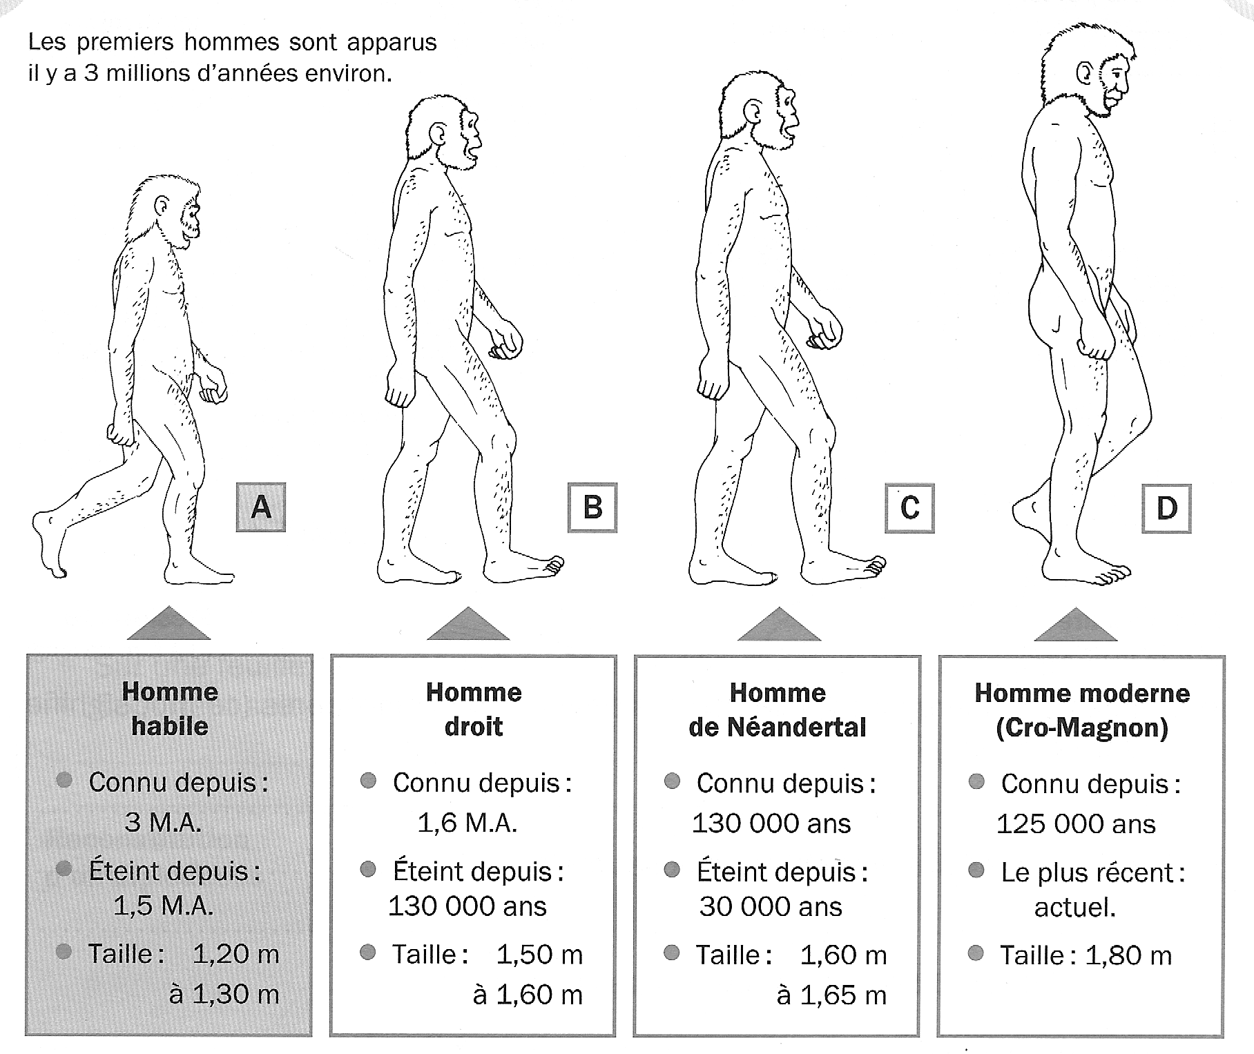
Les Australopithèques (= singes du sud) : Ce sont nos plus anciens ancêtres connus. Ils vivent en Afrique de l’est. Ce sont des bipèdes : ils marchent sur deux jambes. Ils sont végétariens. Ils ne nous ressemblent que vaguement. Le plus ancien squelette découvert est celui de Lucy il y a 3 700 000 d’années.

a) L’homme ………………. ( homo habilis)
- Il fut le premier homme véritable.
- On l’appelle « homme habile » parce qu’il fut le premier à fabriquer des outils en pierre ou en os pour chasser et dépecer les animaux. Il enlève un ou plusieurs éclats au galet et obtient un tranchant assez mauvais.

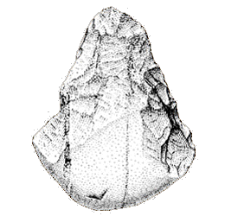
b) L’homme ………… (homo erectus)
- On l’appelle « homme droit ou dressé » parce qu’il se tient bien droit.
- Il maîtrise le feu vers –500 000 c'est-à-dire qu'il peut l'allumer et l'utiliser. Grâce au feu, il peut donc : se chauffer, s'éclairer, cuire les aliments (qui se conservent ainsi plus longtemps), éloigner les animaux sauvages.
- Il inventa un nouvel outil tranchant : le biface. C’est un galet taillé sur 2 faces pour dépecer et nettoyer les peaux.

C) L’homme de …………………..… (homo sapiens)
- On l’appelle ainsi car on a retrouvé un crâne humain dans une vallée de ce nom en Allemagne.
- C’est le premier homme qui a enterré ses morts.
- Il a aussi fabriqué des outils perfectionnés pour travailler le bois et les peaux.

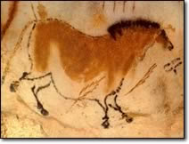
D) L’homme de ………….………..… (homo sapiens sapiens)
- C’est notre ancêtre direct. « Homo sapiens » signifie « homme qui sait » : l’homo sapiens sapiens est « l’homme qui sait 2 fois » parce qu’il a fait de nombreuses inventions.
- Il a inventé des armes performantes : des lances, des sagaies, le javelot et les harpons en os pour la pêche.
- C’est le premier artiste. Il peignait des scènes de chasse sur les murs des cavernes (= peintures rupestres). On a aussi découvert de petites statues de femmes et des restes de colliers.

Comment vivaient les hommes préhistoriques chasseurs-cueilleurs ?

Pendant ces millénaires, le climat a souvent changé : de longues périodes très froides et d'autres très chaudes. L'homme est nomade : il doit se déplacer suivant les saisons pour trouver sa nourriture.
- Pour se nourrir, l'homme préhistorique
- chasse des animaux (le gibier) : rhinocéros, rennes, mammouths…
- cueille des fruits et des plantes sauvages.
- pêche des poissons dans les rivières.
- Pour s'abriter, il vit dans des grottes ou des huttes et des tentes faites de branchages ou de peaux de bêtes.
- Pour se défendre, il taille ses armes et ses outils dans le bois, le silex (pierre dure et coupante) et les os des animaux. Il réalise aussi des bijoux et des aiguilles pour coudre en os et en bois des vêtements en peaux de bêtes.

Des éclats retrouvés | que les archéologues ont appelés |  | pour servir à
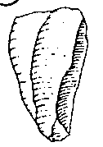 | un racloir | 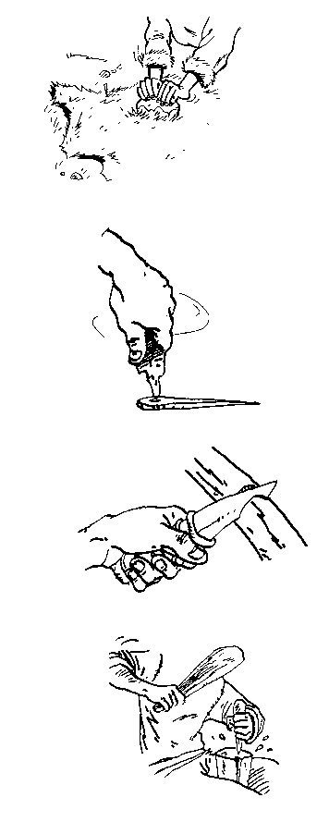 | racler des peaux, des os, des troncs d’arbre…
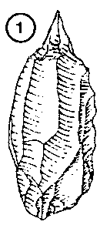 | un perçoir |  | perforer des os, fabriquer des aiguilles, trouer des peaux, des  coquillages…
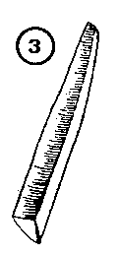 | un couteau |  | couper une liane, une peau, de la viande…
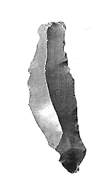 | un burin |  | travailler des os, graver la pierre, inciser des bois d’animaux…

